Objetivo

Esse projeto consiste em trabalhar com a base de dados disponibilizada em “<https://archive.ics.uci.edu/ml/datasets/Beijing+Multi-Site+Air-Quality+Data>” e a partir dela traçar o comportamento dos particulados PM2.5 e PM10, traçando correlações com gases tóxicos, a época do ano e até mesmo a direção do vento nas unidades de medição.

O coeficiente de correlação de Pearson entre a concentração de particulados e outros fatores será analisado, assim como os valores das concentrações de partículas a cada mês e ano, para tentar identificar alguma possível alteração sazonal.

O vento (intensidade e direção) também será analisado para verificar se influencia o índice de qualidade do ar na região.

Caso alguma correlação interessante ou algum dado chame a atenção, serão buscadas fontes de informações que ajudem a compreender os fenômenos encontrados.

Base de Dados

A base de dados trabalhada contém medições hora a hora da qualidade do ar em 12 estações pela cidade de Beijing dentre primeiro de março de 2013 a 28 de fevereiro de 2017. Dentre os dados apresentados estão: concentração de PM2.5, PM10, SO2, NO2, CO e O3, além da temperatura, pressão, ponto de orvalho, precipitação, direção e velocidade do vento.

Introdução

Beijing

Beijing (ou Pequim), capital da China, é a capital mais populosa do mundo (com mais de 20 milhões de habitantes) e é um importante centro mundial de comércio. A maior parte das estatais chinesas encontram-se na cidade e seu aeroporto é o segundo com o maior tráfego do mundo.

O setor terciário corresponde por em torno de 77% da atividade comercial de Beijing, enquanto o secundário a aproximadamente 22% e o primário com menos de 1%.

Com tal informação é possível perceber que a poluição é uma preocupação constante no município e, por isso, em 2010, o governo da cidade anunciou que 140 indústrias altamente poluentes seriam realocadas para fora da cidade em até 5 anos, e com isso a qualidade do ar e água na cidade deveria melhorar após esse período.

PM2.5 e PM10

A poluição da atmosfera terrestre é composta não só de gases poluentes, mas também de particulados suspensos. Essas partículas são classificadas de acordo com a sua dimensão: sendo PM2.5 partículas menores que 2.5 micrómetros e PM10 menores que 10 micrómetros. Para se ter uma noção, o cabelo humano tem um diâmetro de aproximadamente 60 micrómetros, 6x maior que uma partícula PM10.

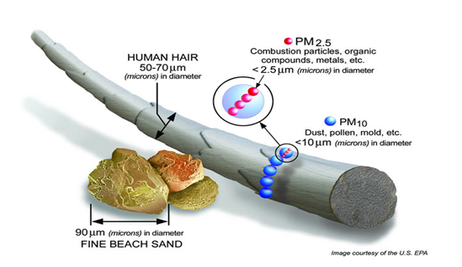

Figura 1 - Tamanho dos particulados PM2.5 e PM10

As partículas PM2.5 são perigosas por serem tão finas que ficam no ar por mais tempo que outras e podem ser inaladas pelos humanos e animais. E estudos confirmam uma relação entre a presença de PM2.5 no ar e a presença de doenças cardíacas e pulmonares na população.

Um ponto importante de notar é que a medição da qualidade do ar quando relacionada ao PM2.5 é feita durante um período de 24h pois não somente a quantidade de partículas é importante ao se analisar seus efeitos, como também a duração da exposição.

Os particulados PM10 causam riscos menos sérios à saúde e consistem basicamente em fumaça e poeira, mesmo assim devem ser monitorados com constância.

A tabela abaixo mostra os níveis de poluição relacionados aos particulados PM2.5 e PM10, além de seus efeitos:

Tabela 1 - AQI (Índice de Qualidade do Ar)

|  |  |  |  |  |  |
| --- | --- | --- | --- | --- | --- |
| **PM2.5** | **PM10** | **Índice de Qualidade do ar** | **PM2.5 Efeitos** |  |  |
| **0-30** | **0-50** | **Bom** **0 a 50** | Pouco risco. |  |  |
| **31-60** | **51-100** | **Moderado** **51 a 100** | Indivíduos mais sensíveis podem sofrer problemas respiratórios. |  |  |
| **61-90** | **101-250** | **Prejudicial a pessoas sensíveis** **101 a 150** | Aumento no risco do aparecimento de problemas respiratórios, cardíacos e pulmonares em indivíduos sensíveis. Morte prematura em pessoas com problemas cardiopulmonares e idosos. |  |  |
| **91-120** | **251-350** | **Prejudicial** **151 a 200** | Risco maior de morte prematura, doenças cardíacas e pulmonares em pessoas com problemas cardiopulmonares e idosos. Problemas respiratórios na população geral. |  |  |
| **121-250** | **351-430** | **Muito Prejudicial** **201 a 300** | Risco significativo de morte prematura, doenças cardíacas e pulmonares em pessoas com problemas cardiopulmonares e idosos. Aumento significativo de problemas respiratórios agravados na população geral. |  |  |
| **250+** | **430+** | **Tóxico** **301 a 500** | Sério agravo de morte prematura, doenças cardíacas e pulmonares em pessoas com problemas cardiopulmonares e idosos. Riscos sérios de problemas respiratórios agravados na população geral. |  |  |

Análise de Dados

RStudio

O RStudio foi escolhido para trabalhar a base de dados devido ao seu potencial como ferramenta de análise dados e as bibliotecas que o R disponibiliza que ajudam a apresentar os dados em formas gráficas e tabulares.

A versão utilizada do R foi a 3.6.1.

Importação

Os dados foram importados após o diretório com os .csv ser definido e assim todas as planilhas foram lidas juntas, de forma a compor uma tabela única.

Tratamento

Após verificar um sumário das informações contidas na tabela e observados os diversos dados contendo informações ‘NA’, uma função foi utilizada para retirar todas as linhas que contivessem informações em branco.

As variáveis de direção do vento, nome das estações, ano e mês foram alteradas para ‘fatores’, sendo assim possível apresentá-las de uma maneira melhor graficamente no futuro.

Duas colunas novas foram criadas com referência no AQI (Air Quality Index) apresentado acima. Elas foram AQI10 (para indicar o nível de perigo da concentração de particulados PM10) e AQI25 (referente ao PM2.5). Para criar essa coluna foi utilizado o valor da concentração de cada particulado como referência e argumento lógico.

Análise

Primeiramente foi feita uma contagem do número de medições anuais após a retirada dos valores ‘NA’, isso foi feito de forma a garantir uma constância dos gráficos e identificar possíveis efeitos que um número menor ou maior possa ocasionar graficamente. A tabela de medições anuais ficou a seguinte:

Tabela 2 - Número de medições em cada ano

|  |  |
| --- | --- |
| Ano | N |
| 2013 | 71659 |
| 2014 | 96308 |
| 2015 | 99492 |
| 2016 | 98746 |
| 2017 | 15963 |

Em seguida o coeficiente de correlação de Pearson foi calculado tentando avaliar as correlações entre as diversas colunas do dataframe.

Correlação entre Particulados

A correlação entre os particulados PM2.5 e PM10 é forte, como pode ser percebido no gráfico abaixo. A relação faz sentido quando se analisa as fontes dos particulados, que são principalmente vindos do tráfego, combustão e agricultura. 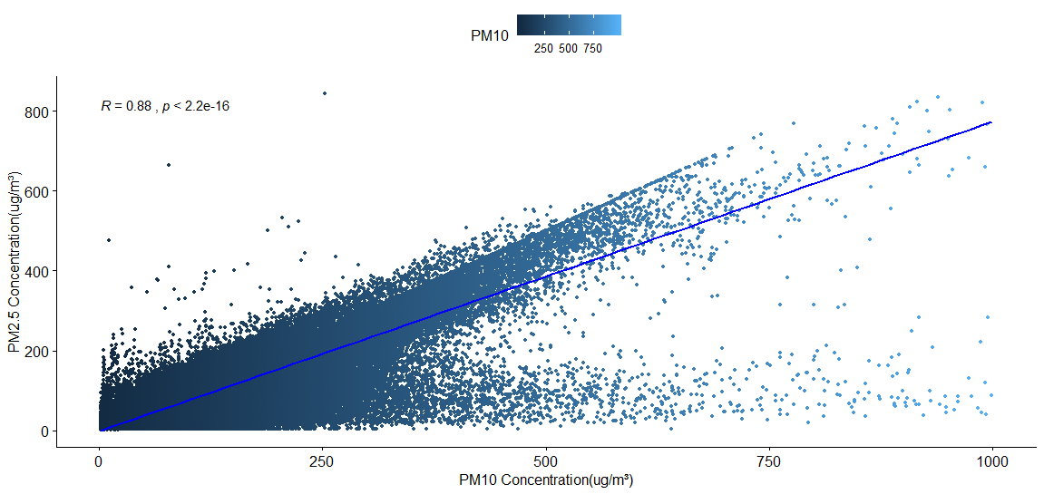

Figura 2 - Correlação entre a concentração de PM10 e PM2.5

Correlação entre Particulados e Gases

Em relação aos gases poluentes a correlação foi normalmente baixa ou desprezível, com um destaque para a relação alta entre os particulados e a concentração de CO, o que também pode ser explicado devido a uma das principais fontes de emissão de monóxido carbônico ser a queima de combustível em automóveis, além de chaminés e aquecedores.

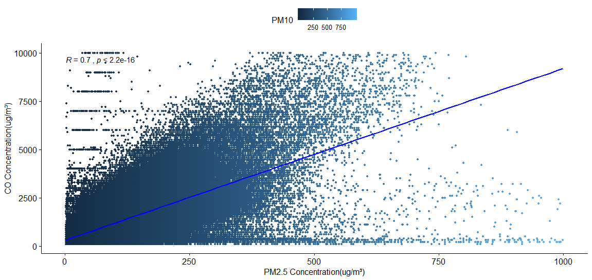

Figura 3 - Correlação entre a concentração de PM2.5 e CO

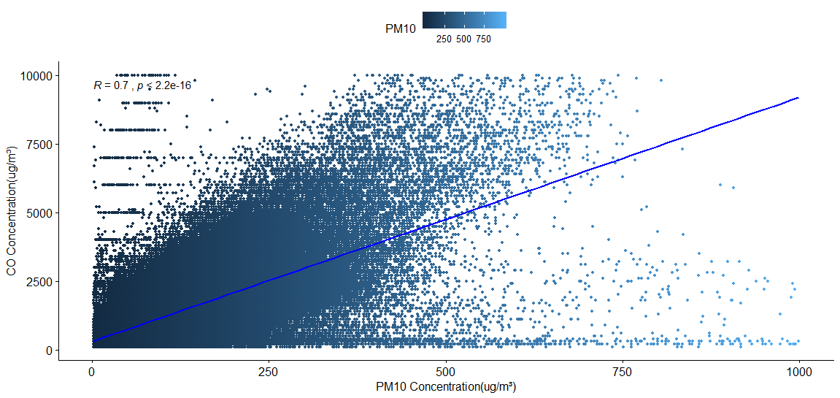

Figura 4 - Correlação entre a concentração de PM10 e CO

A correlação entre os particulados e o NO2 foi moderada, como pode ser visto no gráfico abaixo. Considerando que a principal fonte de emissão de NO2 é a queima de combustível, principalmente de veículos a diesel, a correlação também é facilmente identificável.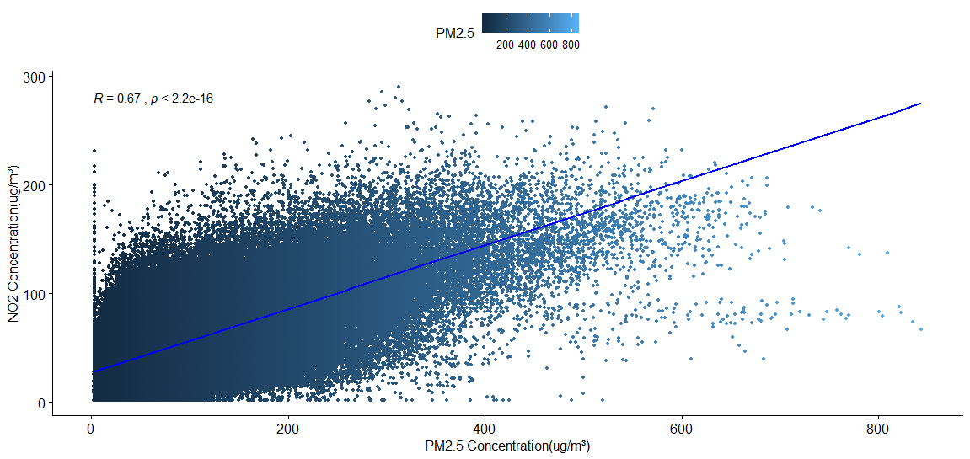

Figura 5 - Correlação entre a concentração de PM2.5 e NO2

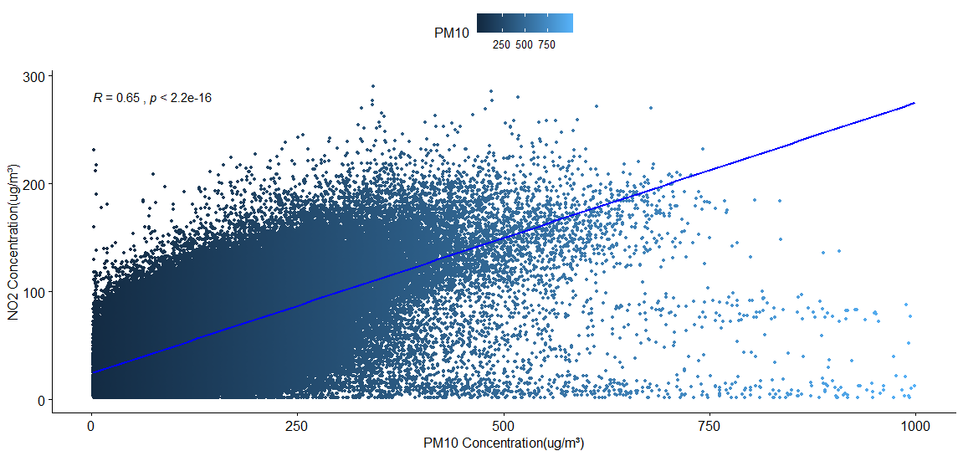

Figura 6 - Correlação entre a concentração de PM10 e NO2

Variações Anuais

A concentração anual dos particulados não sofreu alterações significativas durantes os anos, como pode ser visto nos diagramas de caixa e nos mosaicos apresentados abaixo:

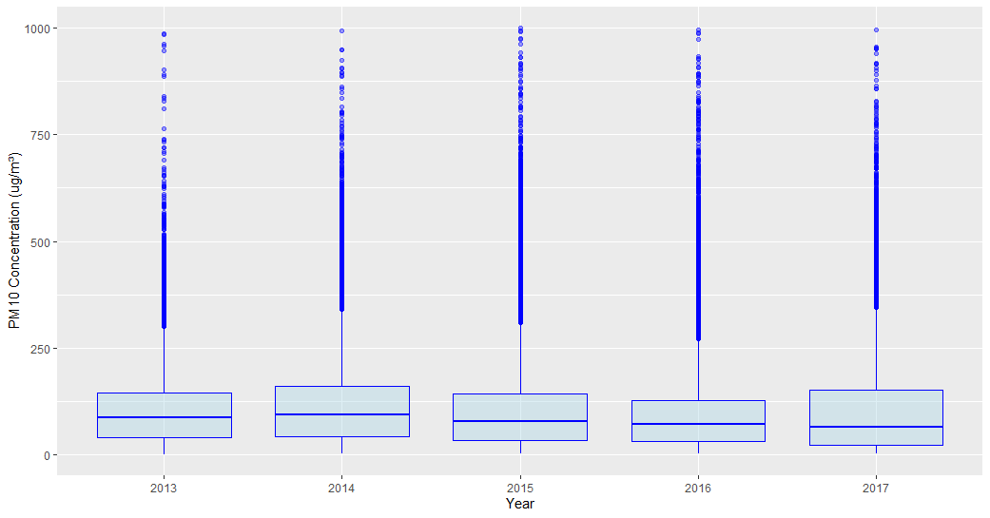

Figura 7 - Concentração de PM10 a cada ano

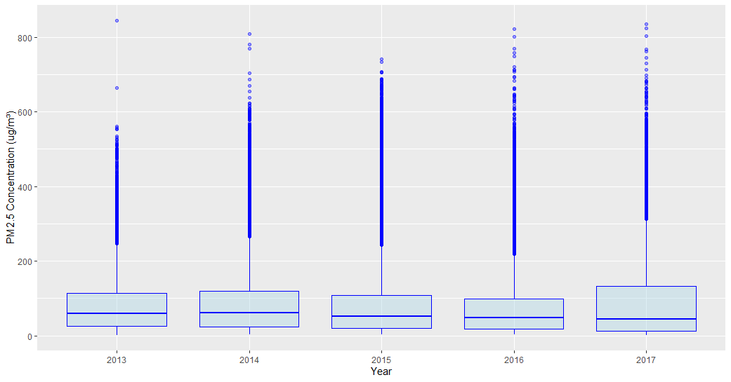

Figura 8 - Concentração de PM2.5 a cada ano

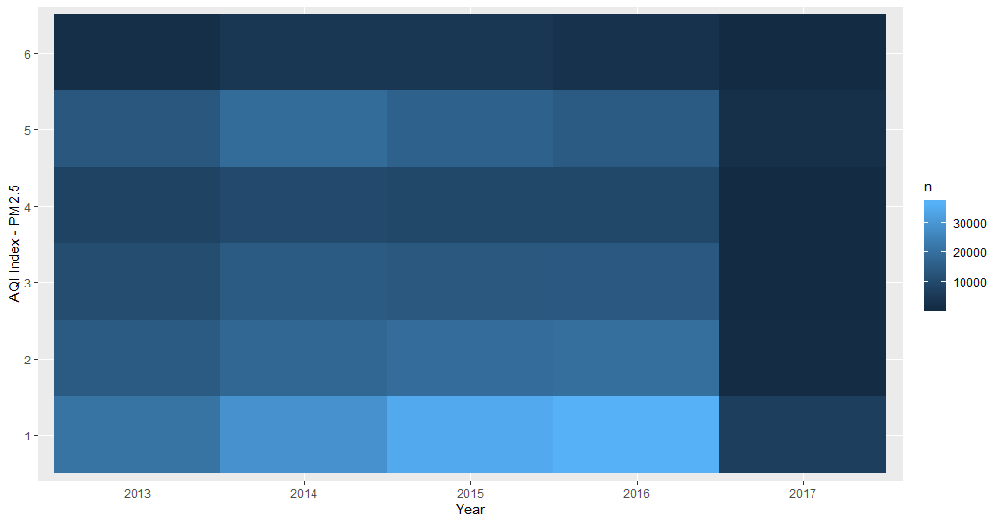

Figura 9 - Índice de Qualidade do Ar (PM2.5) a cada ano

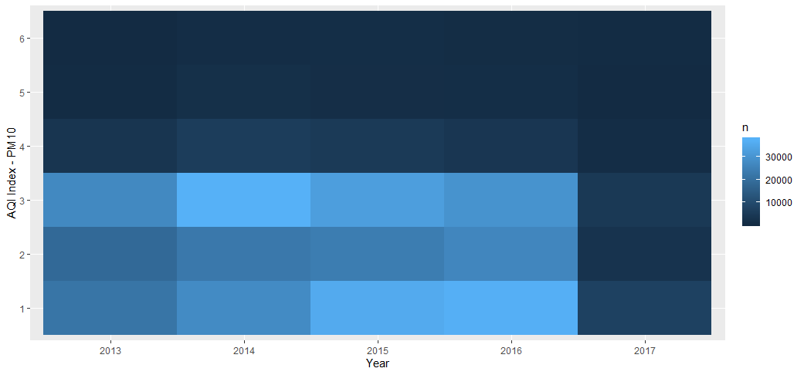

Figura 10 - Índice de Qualidade do Ar (PM10) a cada ano

É importante notar que os anos de 2013 e 2017 não contém dados durante todos os meses, e por isso o mosaico apresenta discrepâncias em relação aos outros anos. Para fazer um comparativo apenas entre os meses de Janeiro (quando há medições de 2014 a 2017) e também entre Março e Dezembro (Quando há medições de 2013 a 2016) dois outros mosaicos foram criados, e assim percebe-se que a alteração anual não é muito relevante.

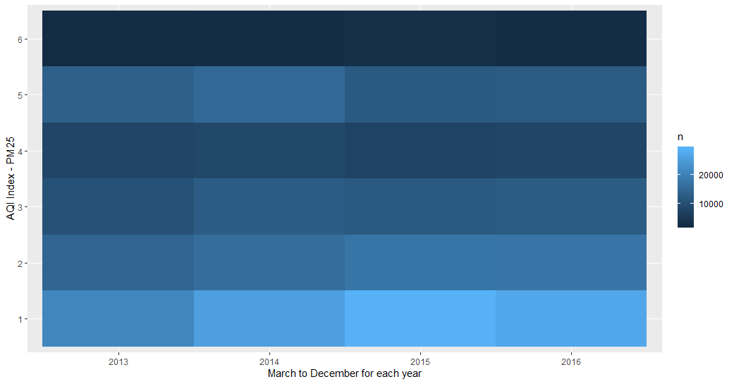

Figura 11 - Índice de Qualidade do Ar (PM2.5) durante os meses de Março a Dezembro

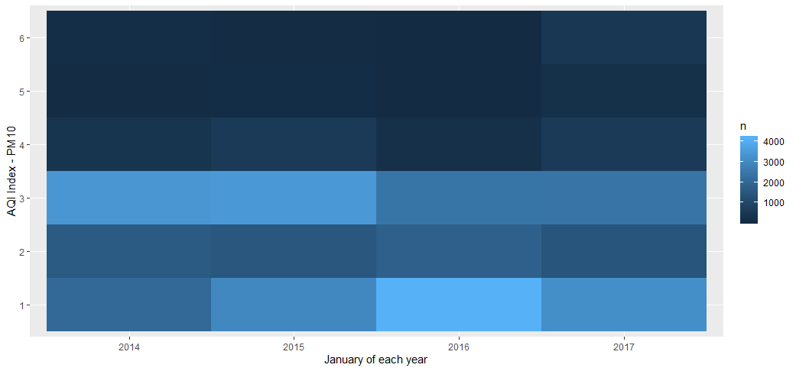

Figura 12 - Índice de Qualidade do Ar (PM10) em Janeiro de cada ano

Variações Mensais

Outra relação interessante de se observar é a da concentração de particulados em cada mês do ano. Como pode-se perceber no gráfico abaixo a alteração é significante, tendo os níveis mais perigosos nos meses de inverno, enquanto alguns meses de verão passaram dias sem ter algum risco de nível 6. Isso pode ser explicado por alguns fenômenos, como o céu nublado que normalmente ocorre durante os dias de inverno e prende a poluição abaixo das nuvens. Além disso temperaturas frias também normalmente estão aliadas a um maior consumo de energia para aquecimento, e consequente queima de combustível.

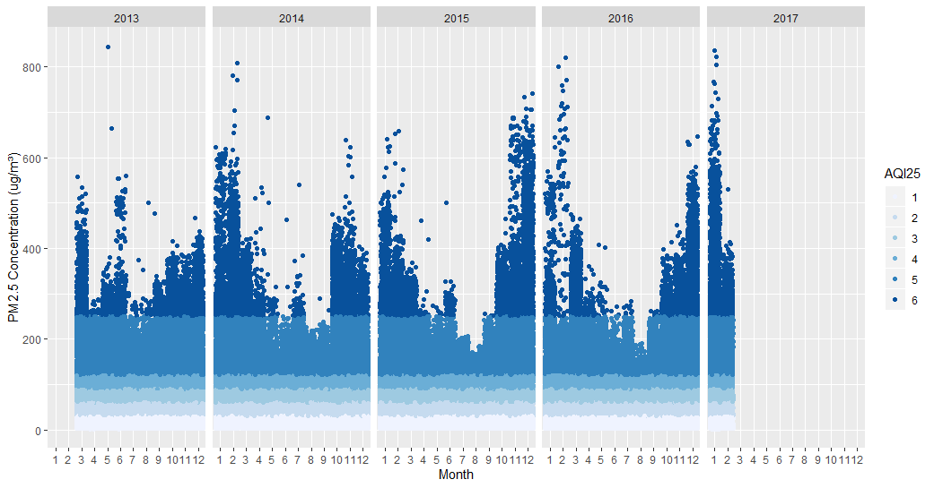

Figura 13 - Variação Mensal da concentração de PM2.5

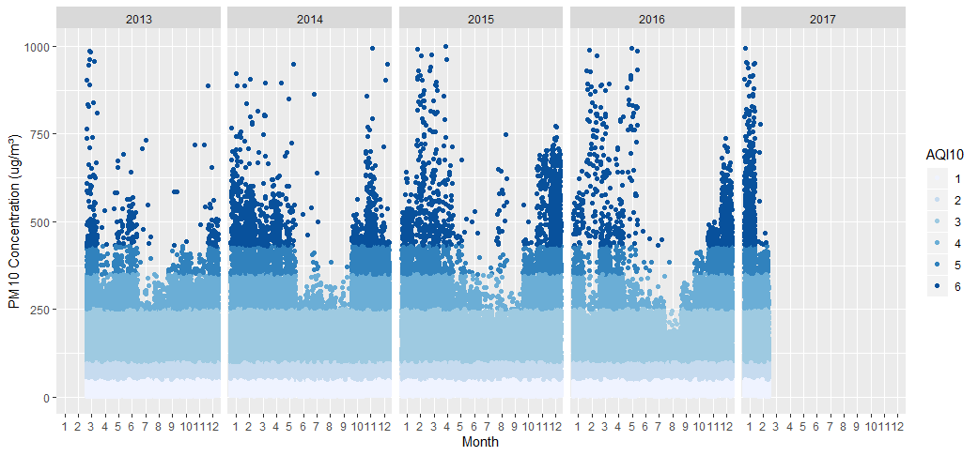

Figura 14 - Variação Mensal da Concentração de PM10

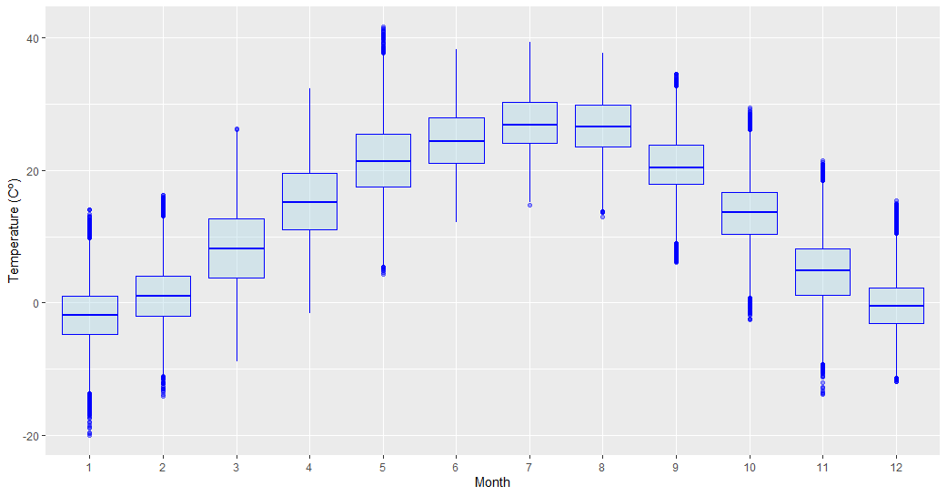

Figura 15 - Variação Mensal da Temperatura

A velocidade do vento pouco interferiu na concentração dos particulados, porém algo interessante de ser notado é a influência da direção do vento na quantidade de particulados de nível de agressividade altos e baixos.

Como pode ser visto nos gráficos de barras abaixo, o vento prevalente na região de Beijing vem do Norte do país, principalmente Noroeste, Nordeste e Este-Nordeste, e isso pouco muda durante os meses, tirando o fato de que no inverno há uma incidência maior de ventos vindo da região Oeste.

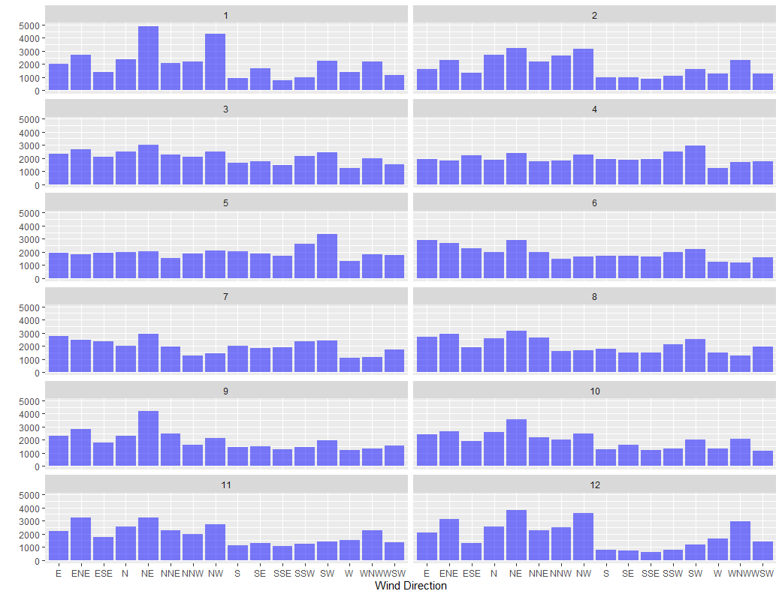

Figura 16 - Contagem do número de incidências de cada direção do vento a cada mês

A comparação interessante ocorre quando se analisa um gráfico de barras da direção do vento apenas em situações de perigo de acordo com o Índice de Qualidade do Ar (Prejudicial, Muito Prejudicial, Tóxico) e percebe-se que há quase o mesmo número de incidências de ventos Noroeste e Sudeste, sendo que no gráfico com todas as medições a diferença no número de incidências era maior que 50%.

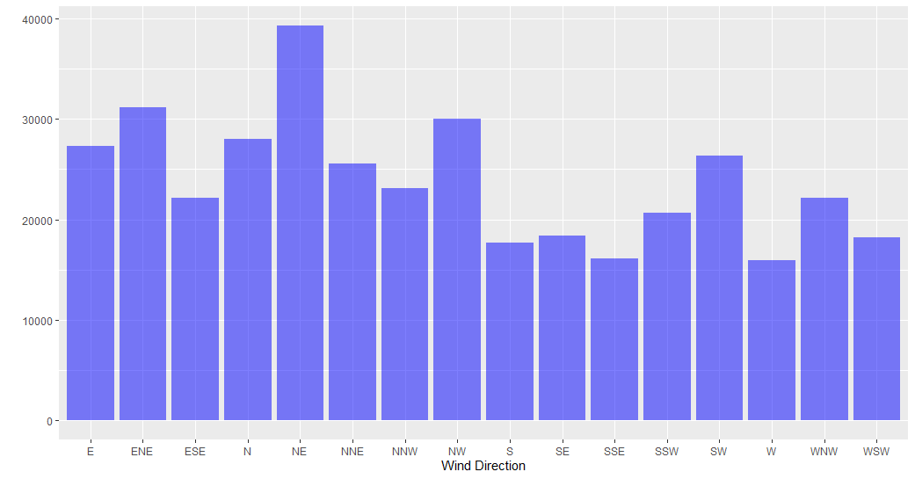

Figura 17 - Contagem do número de incidências de cada direção do vento

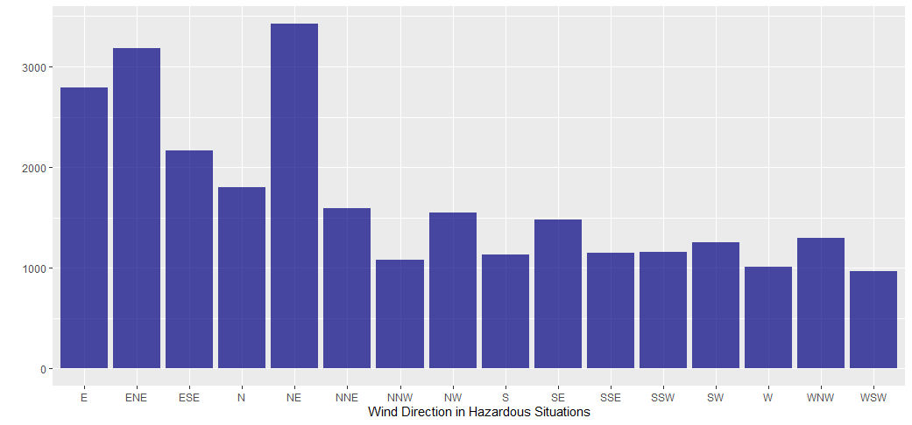

Figura 18 - Contagem do número de incidências de cada direção do vento em situações perigosas

Percebe-se que o vento Noroeste é o que contribui mais para uma boa qualidade do ar em Pequim, enquanto o Sudeste leva a maior carga de particulados, e o motivo disso pode ser identificado ao se olhar um mapa populacional de Beijing. As áreas mais populosas, e consequentemente com maior fluxo de veículos e indústrias poluentes, estão localizadas ao sudeste da capital chinesa. Já ao noroeste estão as regiões mais agrícolas e menos povoadas.

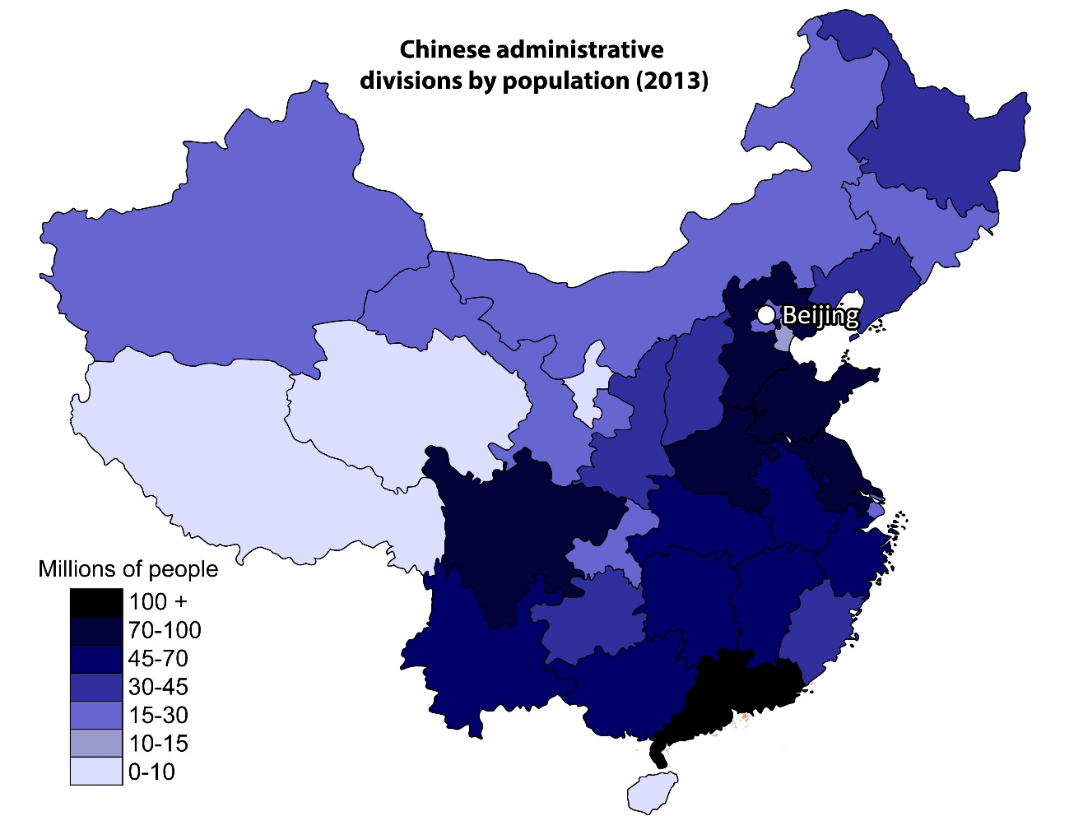

Figura 19 - Mapa Populacional Chinês

Conclusão

Apesar dos esforços do governo chinês em diminuir a poluição da capital chinesa, o número de particulados no ar nos últimos anos tem se mostrado constante, o que também pode ser considerado um alento, visto que ao menos não aumentou.

Foram encontradas algumas relações entre a quantidade de particulados no ar e outros fatores, como a concentração de CO e NO2. Além disso também se percebeu a relação que a direção do vento tem com a poluição na capital chinesa. Tal relação é importante para o governo chinês caso eles planejem uma futura realocação de indústrias ou o desenvolvimento de novos polos habitacionais.

Como o vento prevalente na região de Beijing vem do Norte e Leste, é interessante não realocar indústrias poluentes nessa direção, para que a qualidade do ar na capital não piore ainda mais.

Também se constatou em dados o que fisicamente já era possível teorizar: que no inverno realmente a concentração de poluentes é bem maior e é preciso tomar cuidado com essa época do ano ao se andar pelas ruas de Pequim como turista ou morador.

Fontes

<https://en.wikipedia.org/wiki/Beijing>

<http://www.irceline.be/en/documentation/faq/what-is-pm10-and-pm2.5>

<https://blissair.com/what-is-pm-2-5.htm>

<https://countrymeters.info/en/China>

<https://laqm.defra.gov.uk/public-health/pm25.html>

<https://en.wikipedia.org/wiki/Carbon_monoxide#Sources>

<https://ec.europa.eu/jrc/en/news/what-are-main-sources-urban-air-pollution>

<https://whatsyourimpact.org/greenhouse-gases/carbon-dioxide-emissions>

<https://airlief.com/2017/12/15/air-pollution-during-winter/>

<https://www.standard.co.uk/futurelondon/cleanair/london-pollution-sadiq-khan-clean-air-ulez-a4036486.html>